HIJOS DEL SOL Y LA BASURA
Iniciativa de Investigación · Córdoba, Argentina · 2026
Polimerización Helicoidal como Origen Continuo de la Vida:
Un Modelo Falsificable Completo que Unifica Química Prebiótica, Génesis Viral,
Divergencia Evolutiva, Daño por Radiación como Física de Antenas,
División Celular como Progresión Armónica, Protocolo Experimental
y Primeros Resultados Experimentales
Hernán Diego Herrero
Investigador Independiente — Iniciativa de Investigación Hijos del Sol y la Basura
Córdoba, Argentina · hidiegoh@gmail.com
Versión 6 · Mayo 2026 · CC BY-SA 4.0
Preprint — sin revisión por pares · Enviado a: Origins of Life and Evolution of Biospheres
hdbasura25-oss.github.io/Hijosdelabasura
Historial de versiones: V1 (5 predicciones) · V2 agrega física de radiación (11 predicciones) · V3 agrega división celular (14 predicciones) · V4 cierra identidad división-origen · V5 cierra ciclo completo con protocolo experimental (15 predicciones, no publicada) · V6 agrega primeros resultados experimentales y contexto geológico (16 predicciones)

Resumen
Los modelos actuales de abiogénesis enfrentan cuatro problemas no resueltos: (1) la paradoja del huevo y la gallina entre la replicación del ADN y la síntesis de proteínas; (2) la velocidad de recuperación biótica post-extinción, que supera lo que puede explicar la propagación reproductiva sola; (3) la divergencia arquitectónica radical entre arqueas y bacterias, inconsistente con el descenso de un único ancestro común; y (4) la ausencia de un mecanismo continuo y experimentalmente accesible que conecte la química prebiótica con el primer polímero vivo sin invocar eventos históricos singulares.
Proponemos un modelo falsificable completo en el cual el evento primario de la vida no es el ensamblaje celular sino la polimerización helicoidal: la formación espontánea de una geometría de polímero helicoidal en una interfaz química de gradiente de pH, en resonancia con campos electromagnéticos ambientales, iniciando una reacción en cadena autoacelerada. Bajo este modelo, el cromosoma es la unidad biológica primaria. La célula es el patrón de dispersión de energía tipo Chladni generado por el cromosoma oscilante. La división no es un mecanismo biológico sino la resolución física de la acumulación de resonancia axial — idéntica en mecanismo al evento original de polimerización.
La Versión 6 completa y extiende el modelo en seis aspectos: incorpora resultados del primer experimento piloto realizado en mayo de 2026 bajo condiciones de UV solar en Córdoba, Argentina; documenta fluorescencia diferencial en la interfaz ácido-alcalina bajo UV 395nm; presenta una comparación de control natural que demuestra colonización biológica preferencial de la zona de interfaz; agrega una sección de contexto geológico que conecta el modelo con el Episodio Pluvial Carniano y la Formación Ischigualasto de San Juan, Argentina; reformula P1 con especificidad operativa; y agrega P16 — selección biológica preferencial de zonas de interfaz — confirmada por el experimento piloto.
Se presentan dieciséis predicciones falsificables que abarcan cuatro dominios: química del origen, biología de la radiación, división celular y análogo geológico. El protocolo experimental de la Sección 10 es reproducible a costo mínimo. El modelo invita a la falsificación. Ese es su propósito.
Palabras clave: abiogénesis, polimerización helicoidal, origen de la vida, inducción electromagnética, origen viral, ensamblaje cooperativo, patrones de Chladni, falsificacionismo, divergencia arquea-bacteria, biología de la radiación, física de antenas, melanoma, apilamiento π, carcinogénesis UV, amitosis, mitosis, meiosis, división celular, reactor capilar, interfaz de pH, biogénesis continua, Episodio Pluvial Carniano, Ischigualasto

Novedades de la Versión 6
La V5 fue completada pero no publicada porque el primer experimento piloto, realizado después de escribir la V5, produjo resultados que requirieron integración en el modelo antes de la publicación. La V6 es por lo tanto la primera versión públicamente archivada que incluye datos experimentales.
- Primeros resultados experimentales (Experimento 1, mayo 2026): Reactor piloto usando extracto de ceniza de quebracho, ácido cítrico, bicarbonato de amonio y UV solar directo. Primeros datos empíricos del modelo.
- Fluorescencia diferencial: Fluorescencia cyan en la interfaz ácido-alcalina bajo UV 395nm, no presente en soluciones control aisladas.
- Comparación de control natural: Agua estancada 15 días a pH 5-6 (mismo ambiente) sin crecimiento biológico; reactor de interfaz mostró colonización por cianobacterias en 8 horas.
- Contexto geológico: Episodio Pluvial Carniano y Formación Ischigualasto como análogo macroscópico del mecanismo de interfaz del modelo.
- Predicciones actualizadas: P1 reformulada con especificidad operativa; P16 agregada y confirmada por el piloto.
- Actualizaciones de protocolo: Ácido cítrico recomendado sobre agua carbonatada; fricelina validada como sustrato capilar superior.

1. Introducción

1.1 La Paradoja ADN-Proteína
La replicación del ADN requiere enzimas proteicas. La síntesis de proteínas requiere plantillas de ADN. Ninguna vía química conocida resuelve esta circularidad sin invocar infraestructura biológica preexistente que ella misma requiere explicación (Orgel, 2004). Las hipótesis del mundo del ARN abordan parcialmente esta paradoja pero introducen sus propias dependencias no resueltas respecto al origen del ARN catalítico en un ambiente prebiótico plausible.

1.2 La Velocidad de Recuperación Post-Extinción
El registro fósil muestra recuperación biótica tras eventos de extinción masiva a tasas inconsistentes con la propagación reproductiva desde poblaciones sobrevivientes solas. La explosión del Cámbrico produjo la mayoría de los planes corporales animales conocidos en aproximadamente 20 millones de años (Conway Morris, 2006). Esta rapidez sugiere mecanismos más allá de la acumulación gradual de mutaciones y la selección operando sobre una población sobreviviente fija.

1.3 Divergencia Arquitectónica Arquea-Bacteria
Las arqueas y las bacterias comparten un código genético casi universal pero muestran arquitecturas de membrana fundamentalmente diferentes. Las membranas arqueales usan lípidos éter de isoprenoides ensamblados en configuración de imagen especular relativa a las membranas bacterianas con ácidos grasos de enlace éster (Koga, 2012). Los modelos actuales atribuyen esto a divergencia temprana de LUCA, pero la naturaleza, el momento y el mecanismo físico de esa divergencia permanecen sin resolver.

1.4 El Problema de la Continuidad
Todos los modelos de abiogénesis existentes tratan el origen de la vida como un evento histórico singular. Este encuadre crea una brecha explicativa irreducible. Proponemos que este encuadre es incorrecto y que el origen de la vida es un proceso físico continuo gobernado por principios termodinámicos que operan hoy bajo condiciones disponibles hoy.

1.5 Las Anomalías de la Biología de la Radiación
La radiobiología convencional trata el daño por radiación como estocástico. Este marco no logra explicar tres anomalías bien documentadas: (1) el UV-B (300 nm, ~4,1 eV) es significativamente más carcinogénico que el UV-C (254 nm, ~4,9 eV) a dosis equivalentes, a pesar de menor energía fotónica; (2) los puntos calientes de mutación inducidos por UV en melanoma son reproducibles entre pacientes; (3) diferentes tipos de radiación producen firmas de cáncer características distintas a pesar de causar todas roturas de cadena en el ADN.

1.6 Alcance de Este Artículo
Proponemos un único principio físico — la hélice como atractor de disipación electromagnética — que resuelve los cinco problemas anteriores dentro de un marco unificado falsificable. El modelo genera dieciséis predicciones específicas verificables e incluye un protocolo experimental reproducible con equipamiento disponible para cualquier investigador.

2. Marco Teórico

2.1 La Hélice como Disipador Electromagnético Primario
Proponemos que la hélice no es principalmente una geometría de almacenamiento de información sino una geometría de disipación de energía electromagnética. Esto es consistente con la propiedad conocida del ADN como absorbedor y disipador UV excepcionalmente eficiente (Middleton et al., 2009). La hélice se forma no porque codifique información sino porque es la geometría óptima para disipar energía electromagnética incidente en un medio polar acuoso.
En ingeniería de radiofrecuencia, la geometría de antena helicoidal captura y emite señales con polarización circular. La doble hélice del ADN comparte exactamente esta geometría. Proponemos que esto no es coincidencia sino físicamente necesario: la hélice es el atractor geométrico estable para la disipación de energía electromagnética en cadenas moleculares polares inmersas en medio acuoso.

2.2 La Interfaz de Gradiente de pH como Motor Termodinámico
El desencadenante primario propuesto para la polimerización helicoidal no es una molécula o catalizador específico sino una condición física: una interfaz estable entre dos soluciones acuosas de pH extremo opuesto. Donde una solución alcalina rica en nitrógeno encuentra una solución ácida rica en carbono, se mantiene una zona de máximo desequilibrio termodinámico.
La vida no comienza con una molécula. Comienza con una condición de borde.

2.3 Dos Mecanismos de Disparo Independientes
Vía 1 — Inducción térmica (anaeróbica): En ambientes hidrotermales ricos en amoníaco, la agitación térmica de precursores que contienen nitrógeno alcanza un umbral donde el apilamiento helicoidal cooperativo se vuelve energéticamente favorable. Esta vía propone el origen de la arquitectura celular arqueana.
Vía 2 — Polimerización cooperativa inducida por UV (aeróbica de interfaz): En la interfaz entre solución de ácido carbónico y agua con amoníaco, bajo radiación UV incidente, la polimerización helicoidal cooperativa es inducida por absorción de fotones. Esta vía propone el origen de la arquitectura celular bacteriana.
Estas dos vías no son etapas secuenciales del mismo proceso. Son mecanismos físicos independientes que producen organismos arquitectónicamente distintos. La divergencia arquea-bacteria no es evolutiva — es consecuencia de dos geometrías de formación distintas impulsadas por dos fuentes de energía diferentes.

2.4 El Mecanismo del Latigazo
Una vez iniciada en una longitud umbral, la polimerización helicoidal se propaga como reacción en cadena análoga a la polimerización cooperativa en sistemas de cristal líquido (Palmans y Meijer, 2007). La hélice creciente genera una onda electromagnética estacionaria a lo largo de su eje, que crea un campo ordenado en el medio circundante — un patrón de dispersión tipo Chladni — que organiza los componentes moleculares circundantes en estructuras de membrana y citoplasmáticas. El cromosoma es la unidad biológica primaria. La célula es el patrón que genera.

2.5 Partículas Virales como Eventos de Polimerización Interrumpida
Las partículas virales se reinterpretan bajo este modelo como eventos de polimerización helicoidal incompletos: hélices que no alcanzaron la longitud umbral requerida para generar un patrón celular de Chladni completo. La interrupción del mecanismo del latigazo produce un fragmento con geometría helicoidal pero complejidad insuficiente para la organización celular independiente.

2.6 Biogénesis Continua
Si la polimerización helicoidal es un proceso físicamente impulsado que requiere solo condiciones electromagnéticas apropiadas, una interfaz de gradiente de pH y química precursora, entonces la biogénesis no es un evento histórico singular sino un proceso físico continuo. La diversidad de organismos unicelulares refleja millones de eventos de polimerización simultáneos y secuenciales en ambientes químicamente distintos.

3. Relación con Evidencia Experimental Existente

3.1 El ADN como Disipador UV
Middleton et al. (2009) demostraron que las bases del ADN absorben radiación UV con eficiencia excepcional y la disipan como calor en escalas de tiempo de femtosegundos a través de interacciones de apilamiento π cooperativo. El tiempo de disipación de bases aisladas es aproximadamente 100 femtosegundos; el tiempo de disipación cooperativa en la hélice intacta es aproximadamente 5 picosegundos. Bajo nuestro modelo, esta es la función original: la hélice se formó porque la disipación UV era termodinámicamente favorable.

3.2 Emisión de Biofotones del ADN
Popp (1992) documentó emisión ultradébil de fotones coherente de células vivas, con el ADN como emisor primario. El estudio de 2024 en Scientific Reports sobre ADN genómico de cebada (Pietruszka et al., 2024) demostró emisión espontánea de luz, oscilaciones de dimensión fractal y transiciones de fase de no equilibrio en ADN genómico aislado. Los resultados fueron independientes de secuencias de bases específicas, emergiendo de las propiedades fisicoquímicas de la geometría de la doble hélice misma.

3.3 Señales Electromagnéticas del ADN
Montagnier et al. (2009, 2015) reportaron que ciertas secuencias de ADN bacteriano y viral producen señales electromagnéticas de baja frecuencia en dilución acuosa. Secuencias de bases idénticas en individuos sanos versus enfermos mostraron perfiles de emisión electromagnética diferentes sin diferencias detectables a nivel de secuencia.

3.4 Polimerización Cooperativa en Sistemas Sintéticos
El efecto sargento-y-soldado en la química de polímeros helicoidales (Green et al., 1999) demuestra que una pequeña fracción de monómeros quirales puede dirigir la quiralidad helicoidal de una cadena de polímero completa a través de interacción cooperativa. Esto proporciona un precedente químico directo para el mecanismo del latigazo.

3.5 La Brecha Miller-Urey
Miller y Urey (1953) produjeron aminoácidos bajo condiciones prebióticas simuladas pero no produjeron vida. Bajo nuestro modelo, su diseño experimental incluyó entradas de energía térmica y eléctrica pero no incluyó la condición de borde específica propuesta como detonante primario: una interfaz estable de gradiente de pH entre una fase alcalina rica en nitrógeno y una ácida rica en carbono mantenida bajo entrada continua de energía. La ausencia de esta condición de borde, no la ausencia de las moléculas correctas, explica la brecha Miller-Urey.

3.6 Dinámica de Movimiento Browniano de Polímeros bajo Flujo
Wang et al. (2022) desarrollaron métodos computacionales para caracterizar la dinámica de cadenas de polímeros bajo condiciones de flujo estacionario, usando expansión de armónicos esféricos para resolver el movimiento polimérico anisotrópico. Trabajando en el Laboratorio Nacional Oak Ridge con apoyo del Programa de Investigación de Carrera Temprana de la Oficina de Ciencia del DOE, identificaron características universales del comportamiento de cadenas poliméricas durante transiciones de fase que gobiernan las propiedades finales del material.
Bajo el modelo de polimerización helicoidal, este trabajo proporciona evidencia computacional para una afirmación clave: que la geometría de la cadena polimérica durante la transición de estados desordenados a ordenados sigue reglas físicas deterministas gobernadas por condiciones de flujo y energía de borde más que por ensamblaje estocástico. La hélice es la geometría anisotrópica de mínima energía para una cadena polar bajo las condiciones de borde electromagnéticas y químicas específicas de la interfaz de gradiente de pH.

4. Predicciones — Serie 1: Origen y Arquitectura (P1–P5)
Las siguientes predicciones se enuncian en forma falsificable. Cada predicción que falle bajo condiciones rigurosamente controladas requiere revisión del elemento correspondiente del modelo.

P1 — Se Forma Material Orgánico Nuevo en la Interfaz de Gradiente de pH (Revisión V6)
Bajo condiciones estériles, una interfaz estable entre un extracto alcalino de ceniza de quebracho (pH >10) suplementado con bicarbonato de amonio y una solución ácida de ácido cítrico (pH 3–4), expuesta a UV solar o UV de 365nm por un mínimo de 6 horas por día durante 7 días, generará material fluorescente en la zona de contacto bajo iluminación UV de 365–395nm que: (a) no está presente en ninguna de las soluciones control aisladas bajo condiciones idénticas; (b) muestra absorbancia espectroscópica diferente de cualquiera de los precursores; (c) muestra características morfológicas bajo microscopía óptica a 400x no presentes en los controles. Estado piloto: Fluorescencia cyan diferencial documentada fotográficamente bajo UV 395nm. Control estéril y caracterización espectroscópica pendientes — Experimento 2 requerido para evaluación definitiva.

P1b — El Material Nuevo en la Interfaz Muestra Complejidad Morfológica Ausente en los Controles
Si P1 se confirma, el material orgánico en la interfaz debería mostrar características morfológicas — estructuras filamentosas, agregados irregulares o formas cristalinas distintas de la precipitación salina simple — ausentes en los controles de solución única. Falsificación: El material de interfaz muestra exclusivamente formas cristalinas regulares idénticas a las de los controles.

P2 — Dos Morfologías Distintas de Material Orgánico de Dos Condiciones de Disparo
Experimentos de interfaz bajo disparo térmico solo (sin UV, temperatura elevada) versus disparo UV solo (temperatura ambiente) deberían producir depósitos orgánicos morfológicamente distintos en la interfaz. Falsificación: Morfologías idénticas en ambas condiciones de disparo.

P3 — Las Frecuencias de Emisión Electromagnética Difieren entre Preparaciones Arqueales y Bacterianas
Si las arqueas y las bacterias se originan de eventos de polimerización independientes bajo condiciones físicas distintas, las frecuencias de emisión electromagnética fundamentales de sus cromosomas deberían formar dos familias espectrales distintas. Falsificación: Sin diferencia electromagnética mensurable entre preparaciones cromosómicas arqueales y bacterianas.

P4 — La Interrupción del UV Produce Estructuras Incompletas más Pequeñas
Interrumpir el aporte UV al reactor de interfaz a mitad de la reacción debería producir depósitos orgánicos más pequeños y morfológicamente menos complejos que los producidos bajo UV continuo. Falsificación: Sin diferencia morfológica entre productos de UV continuo e interrumpido después de 21 días.

P5 — El Material Cromosómico Organiza el Medio Circundante antes de la Formación de Membrana
En eventos de polimerización tempranos, el material cromosómico equivalente debería generar un campo electromagnético organizado en el medio circundante antes de que aparezcan estructuras de membrana lipídica. Falsificación: Las estructuras tipo membrana siempre aparecen simultáneamente con o antes de la condensación del polímero.

5. Resolución de Anomalías Evolutivas

5.1 La Divergencia Arquea-Bacteria
Bajo este modelo, las arqueas y las bacterias no divergen de un ancestro común en algún punto después del origen de la vida. Son eventos de origen independientes impulsados por desencadenantes físicos distintos operando en ambientes distintos. La diferencia en arquitectura de membrana es una consecuencia física directa del ambiente de formación.

5.2 Velocidad de Recuperación Post-Extinción
Si la biogénesis es continua, la recuperación post-extinción no depende únicamente de la propagación reproductiva desde una población sobreviviente. La masa de materia orgánica en descomposición tras un evento de extinción proporciona abundantes fragmentos helicoidales, química precursora e interfaces de gradiente de pH. Nuevos eventos de polimerización pueden iniciarse dondequiera que existan condiciones de interfaz apropiadas.

5.3 Evolución Convergente
Soluciones morfológicas similares que aparecen independientemente en linajes no relacionados se explican bajo este modelo como resonancia convergente: eventos de polimerización independientes que producen el mismo patrón de Chladni estable bajo condiciones electromagnéticas ambientales similares.

5.4 Los Ambientes Naturales como Reactores Activos
Varios ambientes naturales exhiben las condiciones de interfaz continua propuestas por este modelo. Las acumulaciones de Sargassum mantienen interfaces aire-agua permanentes con gradientes de pH extremos. Las interfaces río-estuario mantienen gradientes de pH entre agua dulce y salada con alta carga orgánica. Bajo este modelo, estos no son meramente ambientes que soportan vida — son reactores continuos activos.

6. Limitaciones y Preguntas Abiertas
Este artículo presenta un marco teórico con primeros resultados experimentales piloto. La validez del modelo depende del resultado de experimentos de falsificación controlados.
Varios aspectos permanecen sin especificar o sin probar: el conjunto mínimo de moléculas precursoras requeridas para la polimerización cooperativa impulsada por interfaz no ha sido identificado experimentalmente; la velocidad de propagación del latigazo propuesta no ha sido calculada desde primeros principios; la relación matemática entre los parámetros de oscilación helicoidal y la geometría del patrón de Chladni requiere derivación formal.

7. Daño por Radiación como Física de Antenas
Si la hélice del ADN es una antena de disipación de energía electromagnética, entonces su interacción con radiación incidente en todo el espectro debería seguir las leyes de la física de antenas en lugar del modelo estocástico de la radiobiología convencional.

7.1 Parámetros Físicos de la Hélice del ADN como Antena

Parámetro | Valor | Fuente
Ascenso axial por par de bases | 3,4 Å | Cristalografía de rayos X
Pares de bases por vuelta helicoidal | 10 | Watson & Crick, 1953
Paso helicoidal | 3,4 nm | Calculado
Diámetro de hélice | 2,0 nm | Cristalografía de rayos X
Energía de apilamiento π por par de bases | 0,30–0,50 eV (central: 0,40 eV) | Šponer et al. 2006
Tiempo de disipación UV (base única) | ~100 fs | Middleton et al. 2009
Tiempo de disipación UV (hélice, cooperativo) | ~5 ps | Estimado del factor cooperativo
Energía crítica (una vuelta helicoidal, 10 bases) | ~4,0 eV | Calculado: 10 × 0,40 eV
Longitud de onda crítica (λ_crit) | ~310 nm | Calculado: hc / 4,0 eV

7.2 Los Tres Regímenes Operacionales

Régimen | Condición energética | Rango de longitud de onda | Resultado biológico
Resonancia constructiva | E_fotón ≤ E_π por base (0,4 eV) | UV-C/UV-B: 254–295 nm | Disipación eficiente → fotorreparación
Umbral crítico | E_fotón ≈ E_crítica (4,0 eV/vuelta) | UV-B: 295–315 nm | Disipación cooperativa saturada en nodos de apilamiento π → dímeros CPD → melanoma
Destrucción ionizante | E_fotón >> E_crítica | Rayos X, rayos gamma | Ionización directa, roturas de cadena, muerte celular

7.3 Resolución de la Paradoja de Carcinogenicidad UV-B/UV-C
Los fotones UV-C portan energía suficiente para matar la célula antes de que se acumulen mutaciones selectivas. Los fotones UV-B operan en el umbral crítico donde la antena se satura en nodos de resonancia sin desencadenar muerte celular — produciendo mutaciones selectivas sobrevivibles que definen la carcinogénesis. El UV-C es más destructivo pero menos carcinogénico. El UV-B opera precisamente en el umbral entre daño y muerte.

7.4 Puntos Calientes de Mutación como Nodos de Chladni
Los puntos calientes de mutación en melanoma inducido por UV — ubicados reproduciblemente en los codones 245, 248 y 249 de TP53 en miles de pacientes independientes (firmas COSMIC SBS7a/7b) — se proponen como los nodos de Chladni de la antena de ADN operando en el régimen de umbral crítico. El modelo estocástico no tiene mecanismo para esta reproducibilidad. El modelo de antena la predice.

7.5 Marco Unificado de Daño por Radiación

Tipo de radiación | Rango energético | Interacción con antena | Resultado clínico
UV-A (365 nm) | 3,4 eV | Sub-umbral — oxidativo indirecto | Melanoma lento, daño oxidativo
UV-B (295–315 nm) | 3,9–4,2 eV | Umbral crítico — saturación de nodo | Melanoma, carcinoma basocelular
UV-C (254 nm) | 4,9 eV | Sobre umbral — saturación global | Muerte celular > mutación; esterilización
Rayos X (0,1–1 nm) | 1–10 keV | Ionización directa, dependiente de densidad | Leucemia (alta densidad de apilamiento π)
Rayos gamma (<0,01 nm) | >100 keV | Dispersión Compton, electrones secundarios | Daño sistémico, síndrome agudo

7.6 Predicciones — Serie 2: Biología de la Radiación (P6–P11)

P6 — Los Puntos Calientes de Mutación UV Correlacionan con Nodos de Apilamiento π
Las posiciones genómicas de los puntos calientes de mutación UV-B en melanoma (COSMIC SBS7a/7b) deberían correlacionar con posiciones de máxima amplitud de apilamiento π en el contexto de secuencia local del ADN. Falsificación: Las posiciones de puntos calientes no muestran correlación significativa con perfiles de energía de apilamiento π en más de 1000 genomas de melanoma.

P7 — El Umbral de Dosis Carcinogénica Coincide con el Límite de Disipación de la Antena
La dosis mínima carcinogénica de UV-B debería corresponder al flujo fotónico en el cual se supera la tasa de disipación cooperativa de la antena helicoidal: calculado como aproximadamente 2,7×10¹¹ fotones/m²/s a 295 nm. Falsificación: Las dosis mínimas carcinogénicas documentadas difieren del umbral de disipación de la antena calculado en más de un orden de magnitud.

P8 — El Pico de Carcinogenicidad Espectral a λ ≈ 310 nm, No en el Pico de Absorción
La longitud de onda de máxima eficacia carcinogénica por fotón incidente debería ser aproximadamente 310 nm, no a 260 nm (el pico de absorción de bases de ADN aisladas). Falsificación: El pico de carcinogenicidad espectral coincide con el pico de absorción del ADN a 260 nm en lugar del 310 nm predicho.

P9 — El Daño por Rayos X Ocurre Preferentemente en Regiones Ricas en GC
El daño al ADN inducido por rayos X debería ocurrir preferentemente en regiones genómicas ricas en GC debido a mayor densidad de electrones π de apilamiento. Falsificación: La distribución de lesiones por rayos X no muestra correlación estadísticamente significativa con el contenido local de GC.

P10 — Máximo de Selectividad UV-B en la Banda 295–315 nm
La relación de carcinogenicidad a citotoxicidad debería alcanzar su máximo específicamente en la banda UV-B de 295–315 nm. Falsificación: El máximo de selectividad no ocurre en la banda de 295–315 nm.

P11 — El ADN Transcripcionalmente Activo Muestra Mayor Sensibilidad a Rayos X
Las regiones genómicas con alta actividad transcripcional deberían mostrar mayor densidad de daño por rayos X que las regiones condensadas, debido a mayor exposición del apilamiento π en conformación extendida. Falsificación: La accesibilidad de cromatina no muestra correlación estadísticamente significativa con la densidad de lesiones por rayos X.

8. División Celular como Progresión Armónica
El modelo trata al cromosoma como una antena helicoidal resonante y a la célula como su patrón de dispersión tipo Chladni. Si esta descripción física es correcta, debe derivar — no meramente redescribir — las tres formas conocidas de división celular.

8.1 Amitosis como Latigazo Recursivo: La Identidad División-Origen
La amitosis — división directa sin huso, sin condensación cromosómica visible — es la forma más simple de división celular. Bajo este modelo es la expresión más pura de la física subyacente, e idéntica en mecanismo al evento original de biogénesis de la Sección 2.4.
La célula madre no se divide. Genera dos nuevos eventos de origen y cesa de existir como consecuencia. Cada división amitótica desde la primera es la misma explosión.

8.2 Mitosis como Replicación Armónica Controlada
La mitosis surge como la solución física cuando el sistema de antena se ha vuelto suficientemente complejo que la distribución aleatoria del material cromosómico produce patrones de interferencia letales en células hijas. Bajo el modelo de antena, la mitosis es el proceso por el cual cada cromosoma se replica primero para producir una copia idéntica, y las dos copias se separan físicamente antes de que ocurra la bifurcación de Chladni.

8.3 Meiosis como Cancelación de Frecuencia y Resolución
La meiosis gestiona dos arrays de antenas no idénticos — los conjuntos cromosómicos materno y paterno — coexistiendo en la misma cavidad resonante. El cruzamiento es el intercambio físico de segmentos de antena en zonas de cancelación, reconstruyendo ambas antenas con segmentos que producen superposición constructiva en lugar de destructiva.

8.4 Por Qué la Meiosis No Ocurre en Procariotas
Los cromosomas procariotas son circulares. Una antena circular no tiene extremos libres en los cuales la amplitud de onda estacionaria es máxima, no hay nodos terminales en los cuales la energía se acumula preferentemente. La meiosis no es una opción evolutiva que los procariotas no desarrollaron — es un régimen físico al que la geometría de antena circular no puede entrar.

8.5 Predicciones — Serie 3: División Celular (P12–P14)

P12 — La Compresión Axial Precede a la Rotura de Cadena Amitótica
Inmediatamente antes de la rotura de cadena amitótica, el cromosoma debería mostrar compactación axial mensurable en el futuro sitio de corte, seguida de descompactación rápida y elongación direccional de ambos segmentos hijos desde el extremo de corte. Falsificación: Las roturas de cadena no muestran compactación localizada previa.

P13 — La Condensación Cromosómica Reduce el Acoplamiento Biofotónico Cruzado
La emisión biofotónica del núcleo debería disminuir significativamente durante la condensación cromosómica en profase y alcanzar un mínimo en metafase. Falsificación: La emisión biofotónica no muestra variación estadísticamente significativa a través del ciclo celular mitótico.

P14 — Las Posiciones de Entrecruzamiento Correlacionan con Nodos de Cancelación de Apilamiento π Inter-Homólogo
Las posiciones genómicas de los entrecruzamientos meióticos deberían correlacionar con posiciones de máxima divergencia de secuencia inter-homóloga en el perfil de energía de apilamiento π. Falsificación: Las posiciones de entrecruzamiento no muestran correlación estadísticamente significativa con la divergencia de apilamiento π inter-homólogo.

9. El Ciclo Completo Cerrado
El modelo constituye un ciclo físico cerrado. Cada etapa está respaldada por una predicción falsificable o un protocolo experimental. Ninguna etapa requiere un evento histórico singular, infraestructura biológica preexistente, o un mecanismo no derivable de las propiedades físicas de los polímeros helicoidales en medios acuosos bajo aporte de energía electromagnética.

Etapa | Mecanismo físico | Respaldado por
1. Se forma interfaz de gradiente de pH | Dos fases acuosas de pH extremo opuesto se encuentran en un borde mantenido por flujo continuo de fluido | Sección 2.2; Sección 10
2. Se activa la química precursora | La radiación UV inicia la fotólisis de precursores de nitrógeno y carbono en la interfaz | Sección 2.3; protocolo P1
3. Se condensa el primer polímero | Reacción de condensación impulsada por desequilibrio termodinámico de la interfaz | P1; Sección 3.5
4. Se alcanza el umbral del latigazo | La hélice creciente alcanza el umbral de polimerización cooperativa; comienza la elongación autoacelerada | Sección 2.4; P5
5. Se establece el patrón de Chladni | La hélice oscilante genera campo de onda estacionaria que organiza el medio circundante | Sección 2.4; P3
6. Existe la primera célula | Patrón de Chladni estable mantenido por oscilación continua de la hélice | Sección 3.2
7. Se acumula resonancia axial | La polimerización continua elonga la hélice; la onda estacionaria axial se construye | Sección 8.1
8. Compresión crítica y corte | La hélice se comprime axialmente en el nodo central; la rotura de cadena libera energía | P12 (verificable por HS-AFM)
9. Dos latigazos simultáneos | Los segmentos hijos reciben impulso completo del latigazo; cada uno inicia nueva polimerización | Sección 8.1; P12
10. Emergen dos nuevas células | Cada hija genera su propio patrón de Chladni; el padre cesa de existir | Sección 8.1
11. Retorno a la Etapa 4 | Cada hélice hija se elonga, acumula resonancia axial, alcanza el umbral nuevamente | Identidad recursiva

La vida no se origina y luego se reproduce. La vida es un proceso que se origina continuamente en cada escala a través del mismo evento físico. El cromosoma no lleva la memoria del primer origen. Es el primer origen, recurriendo.

10. Protocolo Experimental: El Reactor Capilar de Interfaz

10.1 Fundamento
El diseño experimental usa flujo capilar a través de papel de filtro o sustrato celulósico para crear una interfaz estable de flujo laminar continuo entre dos soluciones de pH extremo opuesto. El sustrato actúa tanto como soporte mecánico para la interfaz como acumulador: a medida que el agua se evapora de la superficie expuesta, las moléculas orgánicas disueltas se concentran en el frente de evaporación. Si se forma nuevo material orgánico en la interfaz, se acumulará ahí y será detectable a lo largo de días a semanas.

10.2 Reactivos — Protocolo Original (V5)

Reactivo | Cantidad | Función
Bicarbonato de amonio (NH₄HCO₃) | 50 g | Fuente alcalina de nitrógeno; estable en solución acuosa
Agua mineral con gas (sin sal añadida) | 1 L | Fuente de ácido carbónico (H₂CO₃); pH 3,5–4,5 según suministro
Fosfato monopotásico (KH₂PO₄) | 10 g | Fuente de fósforo; tampón de pH para el lado ácido
Agua destilada | 2 L | Solvente para la solución alcalina
Papel de filtro, grado medio | 1 paquete | Sustrato capilar y acumulador
Tiras indicadoras de pH (rango 0–14) | 1 caja | Verificar pH de las soluciones

10.3 Actualizaciones de Reactivos del Experimento Piloto (V6)
Las siguientes modificaciones al protocolo original V5 se recomiendan basadas en los datos de calibración del Experimento 1:
- El ácido cítrico en polvo es preferido sobre el agua carbonatada como fuente ácida. El agua carbonatada pierde CO₂ dentro de 2–3 horas a temperaturas de azotea bajo el sol, causando deriva de pH hacia la neutralidad y pérdida del gradiente ácido-alcalino durante la ventana crítica de exposición solar. El ácido cítrico mantiene pH estable durante todo el día solar.
- El extracto de ceniza de carbón de quebracho está validado como fuente alcalina efectiva con contenido orgánico adicional del carbón. Filtrar a través de fricelina (celulosa cosmética) para calidad de filtración superior sobre papel de filtro estándar.
- La fricelina (sustrato de celulosa cosmética) está validada como material superior para el puente capilar: velocidad de flujo más lenta que el papel de baño doble (permitiendo más tiempo de residencia en la zona de interfaz) con mejores propiedades de filtración y estabilización de pH. Las gotas de fricelina mantienen su propio pH independientemente del medio circundante.
- Se requiere ceniza fresca. La ceniza almacenada pierde alcalinidad de carbonato con el tiempo. Preparar el extracto de ceniza el mismo día desde carbón de quebracho recién quemado.

10.4 Construcción del Reactor
Cortar tiras de fricelina o papel de filtro, aproximadamente 3 cm de ancho y 20 cm de largo. Para reactores de geometría V: posicionar dos platos de Petri o recipientes pequeños a la misma altura, separados 10–15 cm. La tira de sustrato hace de puente entre ellos con cada extremo sumergido en una solución. El punto medio del puente — elevado sobre ambos recipientes — es la zona de interfaz donde las soluciones se encuentran por flujo capilar.

10.5 Requisitos de Esterilidad para el Experimento 2
El experimento piloto (Experimento 1) se realizó en condiciones de aire libre. Se observó contaminación ambiental por cianobacterias dentro de las 8 horas. El Experimento 2 requiere:
- Esterilización UV de todas las soluciones precursoras antes del uso (UV 365nm durante 30 minutos en recipientes sellados)
- Geometría de reactor cerrado — recipientes sellados con intercambio de aire filtrado solamente
- Sustrato esterilizado — autoclave o esterilización UV de tiras de fricelina antes del uso
- Control de aire libre paralelo para documentar la tasa de contaminación en condiciones desprotegidas

10.6 Protocolo de Análisis

Microscopía Óptica
Montar segmentos secos en portaobjetos sin cubreobjetos. Examinar a 100x y 400x de aumento. La precipitación salina normal produce cristales geométricos regulares. Cualquier estructura filamentosa, amorfa o birrefringente no presente en los segmentos control es un resultado positivo candidato.

Fluorescencia UV
En un cuarto oscuro, iluminar los segmentos secos con lámpara UV (365nm preferido; 395nm aceptable). Fotografiar los resultados. Los compuestos orgánicos nitrogenados — incluidos análogos de nucleobases — fluorescentan azul-blanco bajo UV 365nm. Los cristales de sal no fluorescentan.

Colorimetría
Usando un colorímetro de rango visible (instrumento validado: colorímetro Corning 256 con filtros de 490nm y 540nm), medir la absorbancia de: (a) solución control alcalina; (b) solución control ácida; (c) material de interfaz disuelto. Cualquier diferencial de absorbancia en cualquiera de las posiciones de filtro indica la presencia de material no derivable de ninguna solución control por simple mezcla.

Tinción con Yodo
Aplicar una gota de solución de yodo diluida (povidona yodada diluida 1:10 en agua) a una sección de cada segmento seco. Los polisacáridos y algunos polímeros tiñen marrón-negro. Los cristales de sal tiñen amarillo-naranja o no tiñen.

10.7 Criterios de Interpretación

Patrón de resultado | Interpretación
Material nuevo en interfaz, ausente en ambos controles — confirmado por dos o más métodos | Positivo fuerte: consistente con P1. Material orgánico nuevo se forma en la interfaz de gradiente de pH bajo radiación solar.
Material nuevo en interfaz, también presente en un control | Inconcluyente: el material puede originarse de un reactivo. Rediseñar con control diferente.
Resultados idénticos en el experimento de interfaz y ambos controles | Negativo: no se detectó material nuevo. Consistente con falsificación de P1 a la sensibilidad actual.
Colonización biológica preferencial en interfaz vs. controles | Positivo para P16: las condiciones de interfaz apoyan diferencialmente la actividad biológica, consistente con la ventaja termodinámica de la zona de gradiente.

10.8 Predicción 15 — Reactores Naturales Extendidos

P15 — Las Interfaces Naturales de Gradiente de pH Acumulan Material Orgánico Complejo No Presente en las Fases Masivas Adyacentes
En ambientes naturales que mantienen interfaces estables de gradiente de pH — estuarios, zonas de acumulación de Sargassum, interfaces suelo humus-mineral, periferias de respiraderos hidrotermales — la zona de interfaz debería contener material orgánico de mayor complejidad estructural que cualquiera de las fases masivas adyacentes. Falsificación: Las zonas de interfaz no muestran mayor complejidad orgánica que las fases masivas adyacentes.

11. Experimento 1: Resultados Piloto — Córdoba, Mayo 2026

11.1 Configuración
El piloto se realizó en una azotea en el centro de Córdoba, Argentina (31°S) durante exposición solar directa al mediodía del 30 de abril al 3 de mayo de 2026. Se probaron simultáneamente tres geometrías de reactor paralelas: reactores de plato de Petri en geometría V conectados por puentes de papel de baño; reactores de plato de Petri en geometría V conectados por puentes de fricelina; y reactores verticales de drenaje por gravedad con sustrato de fricelina y retén de nudo.
Lado alcalino: extracto de ceniza de carbón de quebracho filtrado por fricelina, pH 9,0–9,3 (lote de ceniza degradada; objetivo >11), suplementado con bicarbonato de amonio. Lado ácido: agua carbonatada más ácido cítrico en polvo, pH 3,0–4,5. Exposición solar: cobertura de nubes <25%, 6+ horas efectivas, temperatura ambiente 22–24°C. UV suplementario: LED 395nm, 10 minutos, post-solar.

11.2 Resultados de Calibración
- Tasa de flujo capilar a través de puente de papel de baño doble: ~10 cm³ por 15 minutos (40 cm³/hora)
- Tasa de flujo capilar a través de puente de fricelina: significativamente más baja — superior para la formación de interfaz
- Flujo simétrico confirmado: la prueba de agua coloreada mostró que el frente de colorante alcanzó el centro geométrico desde ambos lados en tiempo igual
- Estabilidad de pH de gota de fricelina: las gotas de fricelina mantuvieron pH independiente después de la separación de la solución a granel — no observado con sustratos de papel
- Ácido cítrico vs. agua carbonatada: el pH del agua carbonatada derivó hacia la neutralidad dentro de 2–3 horas bajo el sol; el ácido cítrico mantuvo acidificación estable durante todo el día solar

11.3 Observaciones

Formación de Interfaz y Diferencial Térmico
Se formó una línea de interfaz nítida en el centro geométrico de todos los puentes. Precipitado blanco visible en la zona de contacto dentro de horas bajo luz ambiente. Diferencial de temperatura de 3–4°C por debajo del ambiente medido en la zona de interfaz — una firma endotérmica consistente con química de precipitación activa, no con simple mezcla.

Fluorescencia UV — Día 1 (30 de abril, 22:00 hs)
Bajo iluminación UV 395nm en oscuridad total, se observó fluorescencia cyan intensa localizada en la línea de interfaz de los sustratos de puente fricelina. Esta fluorescencia no se observó en áreas control alejadas de la zona de interfaz. Una zona de fluorescencia violeta-rosada separada se observó en el depósito evaporado del plato de Petri de interfaz — una emisión distinta de la fluorescencia cyan del puente húmedo, sugiriendo diferentes especies químicas en diferentes etapas de concentración.

Colonización Biológica — Días 2-3 (1-3 de mayo)
Después de 8 horas de exposición total, apareció crecimiento oscuro filamentoso preferentemente en la zona de interfaz. El crecimiento aumentó aproximadamente 20–30% tras la exposición de 10 minutos con UV 395nm. El crecimiento fue identificado posteriormente como cianobacterias (algas verde-azules), consistente con contaminación ambiental por esporas aerotransportadas en el ambiente de aire libre.

11.4 Comparación de Control Natural
El agua del colector solar RTU (pH 5–6, mismo ambiente de azotea, 15 días de exposición estancada) mostró crecimiento biológico cero. El reactor de interfaz mostró colonización por cianobacterias en 8 horas. Este contraste — mismo ambiente, misma azotea, resultado drásticamente diferente — indica el gradiente de pH como el factor determinante para la actividad biológica, independientemente de la disponibilidad de nutrientes o las condiciones ambientales generales.

11.5 Limitaciones del Experimento 1
- Instalación de aire libre: contaminación biológica ambiental no controlada. El crecimiento biológico no puede atribuirse a la polimerización abiótica sin controles estériles.
- Lote de ceniza degradada: pH alcalino real 9,0–9,3 en lugar del objetivo >11. Se requiere ceniza fresca para el Experimento 2.
- Sin caracterización espectroscópica del material fluorescente: fluorescencia diferencial documentada fotográficamente pero no asignada espectralmente.
- Colorímetro (Corning 256) disponible pero no operativo durante el experimento — requiere reemplazo de lámpara.

P16 (Nueva) — Selección Biológica Preferencial de la Zona de Interfaz — CONFIRMADA
En un reactor de gradiente de pH no estéril, la colonización biológica ambiental se desarrollará preferentemente en la zona de interfaz ácido-alcalina en comparación con soluciones control aisladas de composición idéntica bajo condiciones ambientales idénticas. Estado piloto: CONFIRMADA. Colonización por cianobacterias en la interfaz en 8 horas versus crecimiento cero en agua estancada 15 días a pH 5–6 en ambiente idéntico. Falsificación: Densidad de colonización en zona de interfaz estadísticamente indistinguible de la densidad de colonización en soluciones control de pH homogéneo bajo condiciones idénticas.

12. Contexto Geológico: El Episodio Pluvial Carniano e Ischigualasto
El Episodio Pluvial Carniano (EPC, aproximadamente 232–230 Ma) representa un evento climático global en el cual la Tierra del Triásico transitó de extrema aridez a lluvias intensas y sostenidas. Este evento coincidió con uno de los episodios de diversificación más explosivos en la historia de la vida compleja: la aparición simultánea de dinosaurios, ancestros de mamíferos, cocodrilos, insectos voladores y coníferas avanzadas — en múltiples linajes no relacionados, a múltiples escalas, dentro de un intervalo geológicamente breve.
La Formación Ischigualasto (Valle de la Luna, San Juan, Argentina) preserva el registro terrestre más completo de esta transición. Dentro de pocos millones de años — geológicamente instantáneo — la cuenca documentó la aparición de Herrerasaurus ischigualastensis (dinosaurio depredador bípedo, 3–6 m), Eoraptor lunensis (dinosaurio basal, ~1 m, dieta indeterminada), Panphagia protogluton (ancestro basal de sauropodomorfo), Pisanosaurus mertii (ornitisquio basal), y el cinodonte Exaeretodon: linajes arquitectónicamente distintos surgiendo simultáneamente de la misma cuenca sedimentaria.
El modelo de Polimerización Helicoidal propone un mecanismo físico adicional: el EPC creó interfaces masivas de gradiente de pH a escala planetaria. Suelos saturados, lagos de agua dulce formándose en cuencas previamente áridas, sedimentos ricos en minerales en contacto con lluvia ácida, materia orgánica en descomposición de la extinción precedente — precisamente las condiciones que el modelo identifica como impulsoras de polimerización acelerada.
Lo que el reactor piloto demuestra en 8 horas en una azotea de Córdoba, la cuenca de Ischigualasto puede haberlo demostrado durante millones de años a lo largo de miles de kilómetros cuadrados de terreno geoquímicamente activo.
Esta no es una afirmación de que el reactor piloto produjo nuevos dinosaurios. Es una afirmación de que el mecanismo físico es el mismo, operando a diferentes escalas, escalas de tiempo y disponibilidades de precursores. La consecuencia predictiva es verificable: los registros sedimentarios de la transición del EPC deberían mostrar mayor complejidad orgánica en interfaces de gradiente de pH — límites terrestre-acuáticos, interfaces paleosol-lacustre — en comparación con zonas geológicas homogéneas adyacentes.

13. Experimento 2: Requisitos de Diseño
Basado en los datos de calibración del Experimento 1, se requieren las siguientes modificaciones para evaluar P1 bajo condiciones controladas:
- Ceniza fresca de quebracho: objetivo pH >11 en el lado alcalino; extracto saturado preparado el mismo día desde carbón de quebracho recién quemado
- Ácido cítrico como fuente ácida: pH estable 3–4 mantenido durante todo el día solar completo
- Controles estériles: soluciones precursoras esterilizadas con UV; sistema de reactor cerrado con intercambio de aire filtrado
- Colorímetro Corning 256 operativo: reemplazo de lámpara requerido; filtros de 490nm y 540nm validados
- Fuente UV 365nm: excitación de fluorescencia óptima para firmas de anillos aromáticos; LED 395nm insuficiente para asignación espectral definitiva
- Documentación microscópica: inmersión en aceite 1000x adaptada con cámara Sony DSC W120 vía adaptador impreso en 3D con cámara oscura y platina de calibración
- Colaboración universitaria para caracterización de espectroscopía de fluorescencia del depósito de interfaz — requerida para asignar espectralmente las bandas de emisión cyan y violeta-rosada
- Reactor de aire libre paralelo junto al reactor sellado para documentar tasa de contaminación y dinámica de colonización biológica

14. Conclusiones
Hemos presentado un modelo falsificable completo que propone que:
- La hélice es una geometría de disipación de energía electromagnética, no principalmente una geometría de almacenamiento de información. Se forma dondequiera que existan condiciones de borde apropiadas en sistemas moleculares polares.
- Dos mecanismos de disparo independientes — inducción térmica en ambientes anaeróbicos ricos en amoníaco y polimerización cooperativa inducida por UV en interfaces de ácido carbónico — producen dos clases arquitectónicamente distintas de organismos correspondientes a arqueas y bacterias. Su divergencia no es evolutiva — es consecuencia de geometría de formación.
- El cromosoma es la unidad biológica primaria. La célula es el patrón de dispersión de energía generado por el cromosoma oscilante.
- Las partículas virales son eventos de polimerización helicoidal incompletos — ni parásitos ni organismos independientes, sino orígenes interrumpidos.
- La biogénesis es un proceso físico continuo. Ocurre dondequiera que se cumplan las condiciones de interfaz. Está ocurriendo ahora.
- La hélice del ADN, modelada como antena helicoidal resonante, predice propiedades carcinogénicas específicas del espectro de la radiación UV, resuelve la paradoja de carcinogenicidad UV-B/UV-C, identifica los puntos calientes de mutación como nodos de Chladni de una antena saturada, y proporciona un marco unificado para el daño por radiación en todo el espectro electromagnético.
- La amitosis, la mitosis y la meiosis son tres regímenes físicos sucesivos del mismo sistema de antena, cada uno haciéndose necesario en un umbral distinto de complejidad de emisión.
- El mecanismo de la división celular amitótica es físicamente idéntico al mecanismo de la biogénesis. El latigazo que generó la primera hélice de la química prebiótica es el mismo evento, operando recursivamente, que genera cada célula hija. Origen y reproducción son un mecanismo evaluado en condiciones iniciales diferentes.
- El ciclo completo está cerrado: desde la química prebiótica de interfaz hasta la división celular y de vuelta a las condiciones de interfaz prebiótica, cada etapa está respaldada por una predicción falsificable o protocolo experimental que no requiere eventos históricos singulares ni infraestructura biológica preexistente.

El primer experimento piloto, realizado bajo condiciones precarias de aire libre en Córdoba sin financiamiento institucional, produjo: fluorescencia cyan diferencial en la interfaz bajo UV 395nm; firma térmica endotérmica en la zona de contacto; y colonización preferencial por cianobacterias de la interfaz sobre controles de pH homogéneo — confirmando P16 y proporcionando el primer apoyo empírico consistente con P1, pendiente de replicación estéril.
El modelo se presenta no porque esté probado, sino porque es falsificable, porque explica más que las alternativas actuales desde menos primeros principios, y porque los experimentos requeridos para probarlo son accesibles hoy.

15. Figuras — Registro Fotográfico del Experimento 1
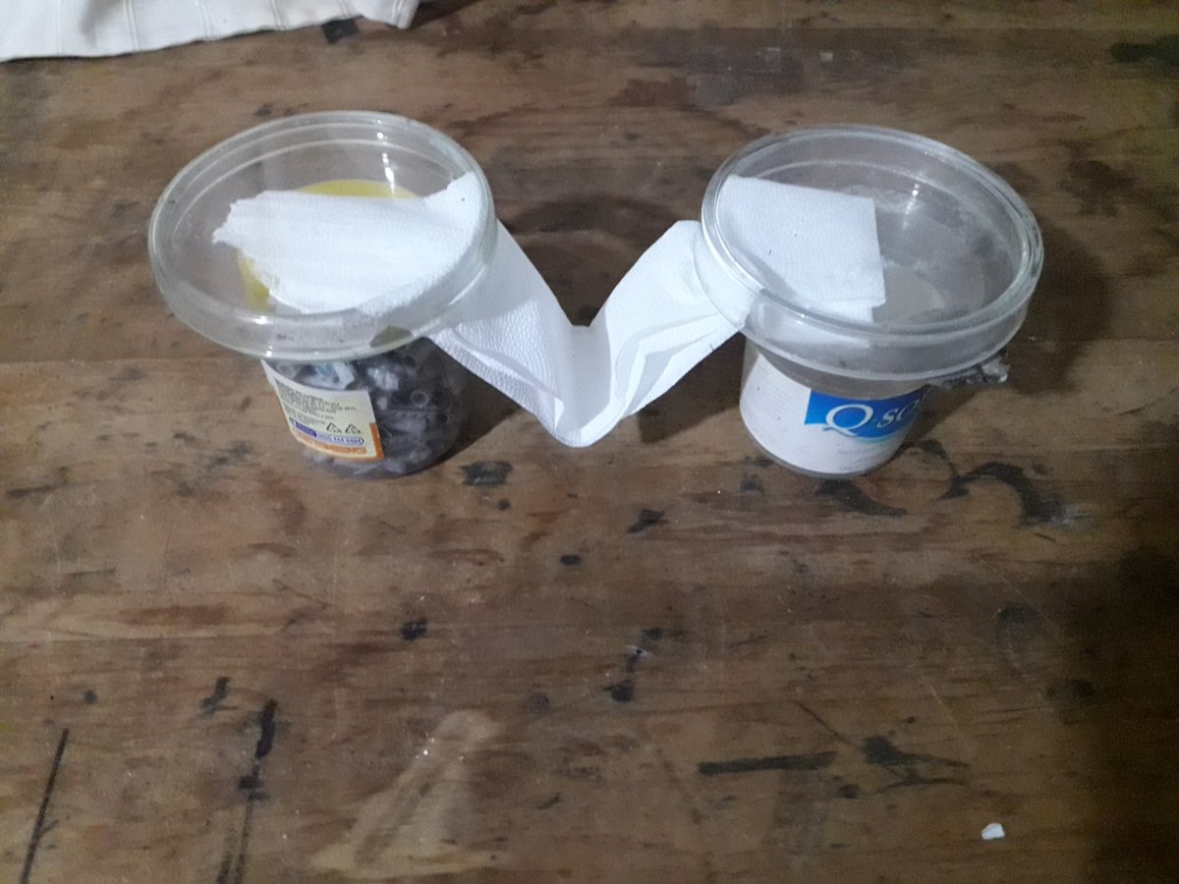
Figura 1. Diseño inicial del reactor (28 de abril de 2026).
Puente capilar en geometría V entre dos recipientes usando fricelina (celulosa cosmética) como sustrato. Validó el flujo capilar simétrico y la formación estable de interfaz usados en los experimentos posteriores.

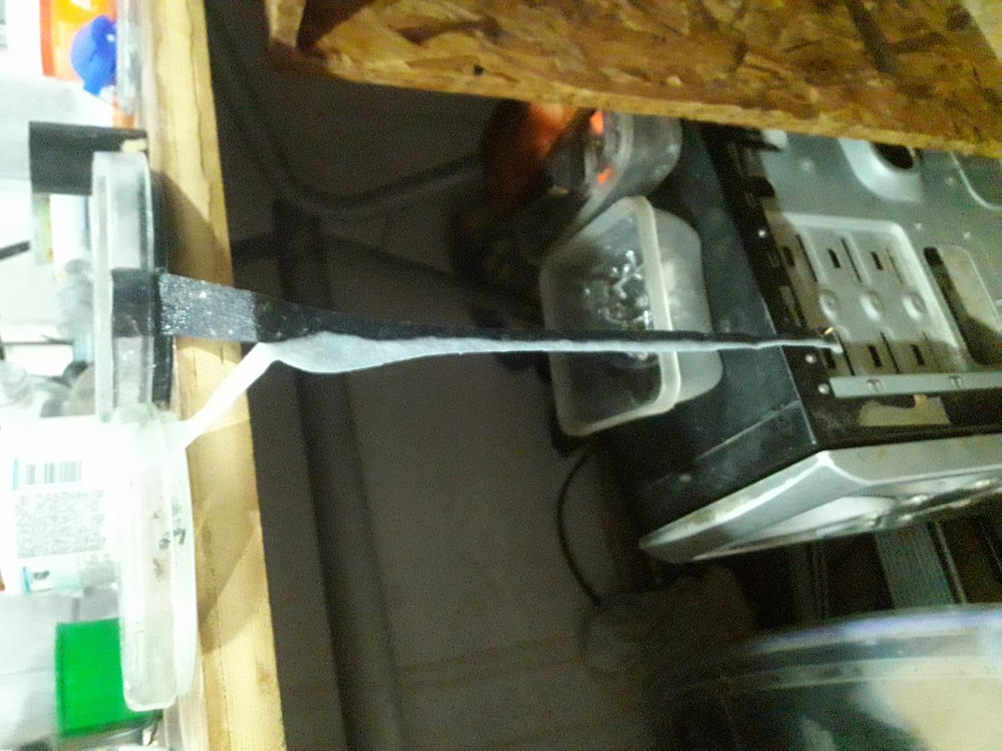
Figura 2. Reactor vertical de drenaje por gravedad con línea de interfaz (30 de abril de 2026, 03:12 hs).
Puente de fricelina colgando verticalmente entre platos de Petri superiores y recipiente colector inferior. La nítida línea oscura de interfaz en la zona de contacto entre las soluciones alcalina (extracto de ceniza de quebracho, pH 9,0–9,3) y ácida (ácido cítrico, pH 3,0–4,5) es visible bajo luz ambiente.

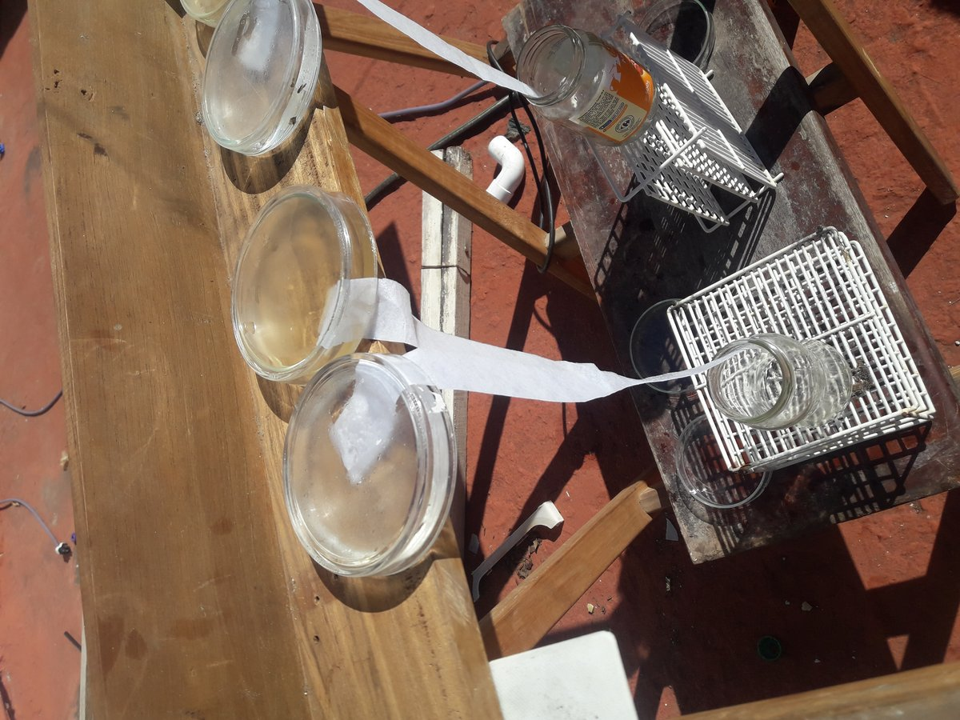
Figura 3. Batería de reactores en azotea bajo UV solar directo — Córdoba, Argentina (30 de abril de 2026, 14:15 hs).
Tres reactores paralelos de platos de Petri bajo exposición solar directa al mediodía. Cobertura de nubes <25%. Temperatura 22–24°C. Recipientes colectores de drenaje por gravedad visibles abajo. Esta es la configuración principal de exposición solar del Experimento 1.

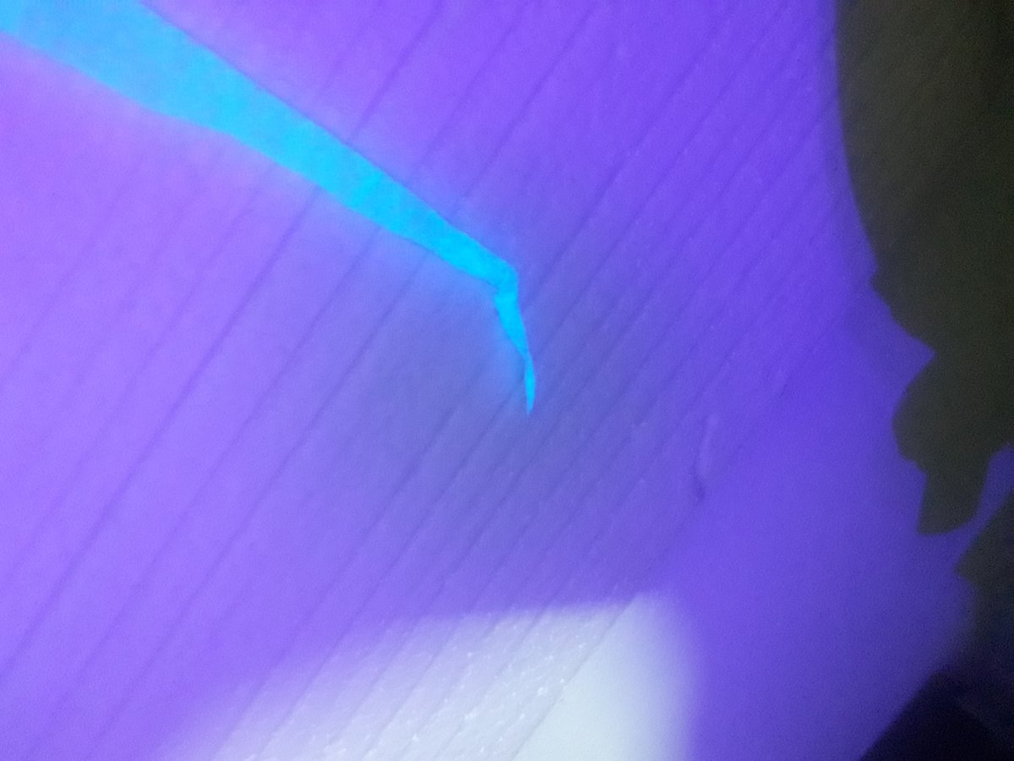
Figura 4. Fluorescencia de la zona de interfaz bajo UV 395nm (1 de mayo de 2026, 23:00 hs).
Intensa fluorescencia cyan localizada en la zona de contacto ácido-alcalino del puente de fricelina. No se observó en áreas control alejadas de la interfaz. Observación de fluorescencia primaria del Experimento 1, consistente con la presencia de compuestos orgánicos nitrogenados en la zona de interfaz.

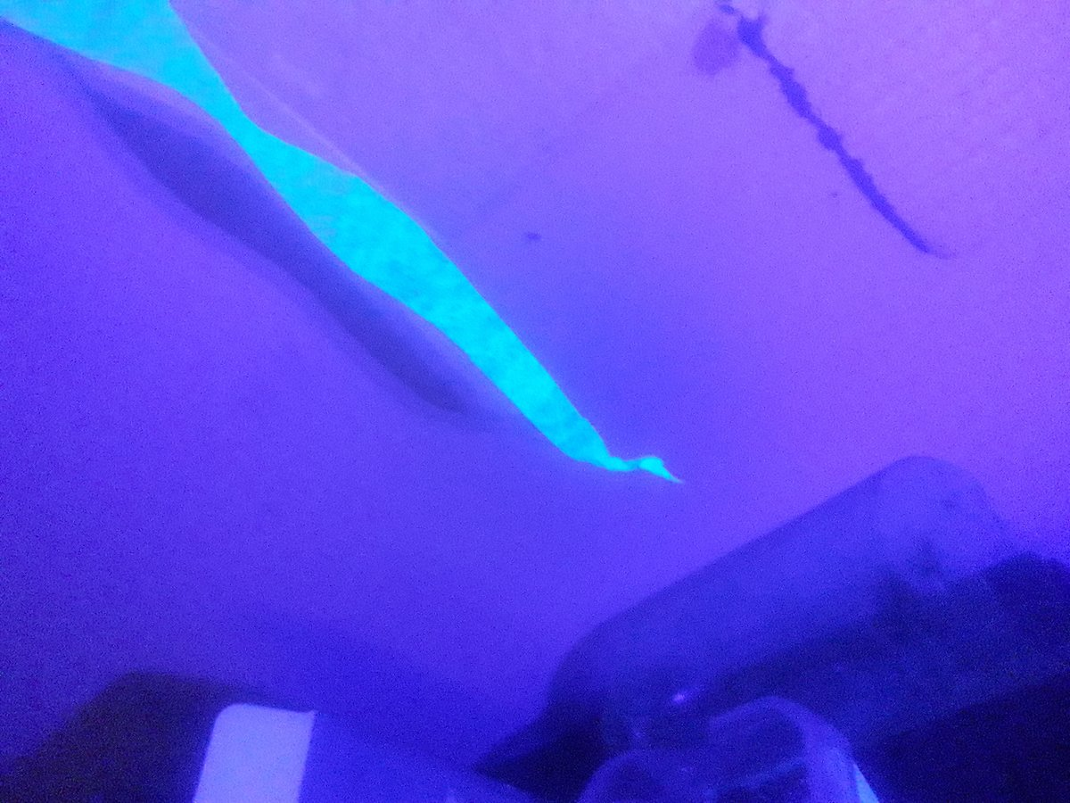
Figura 5. Múltiples puentes de reactores bajo UV 395nm (1 de mayo de 2026, 23:04 hs).
Tres puentes paralelos de fricelina mostrando intensidad diferencial de fluorescencia cyan en las zonas de interfaz. La variación entre puentes refleja diferentes tasas de flujo y condiciones de interfaz probadas en el diseño de reactor paralelo.

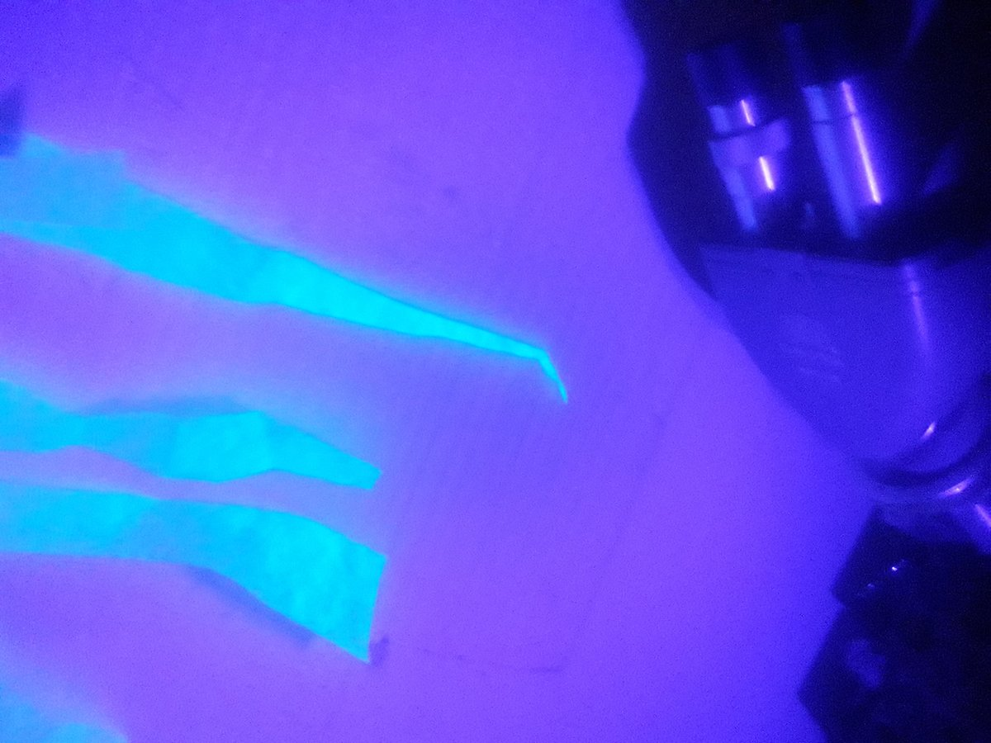
Figura 6. Detalle de fluorescencia de interfaz — vista lateral (1 de mayo de 2026, 23:04 hs).
Vista lateral de la zona de fluorescencia cyan en la interfaz capilar bajo UV 395nm. La fluorescencia está nítidamente localizada en la zona de contacto, no difusa en todo el sustrato, indicando especificidad química del material emisor hacia las condiciones de interfaz.

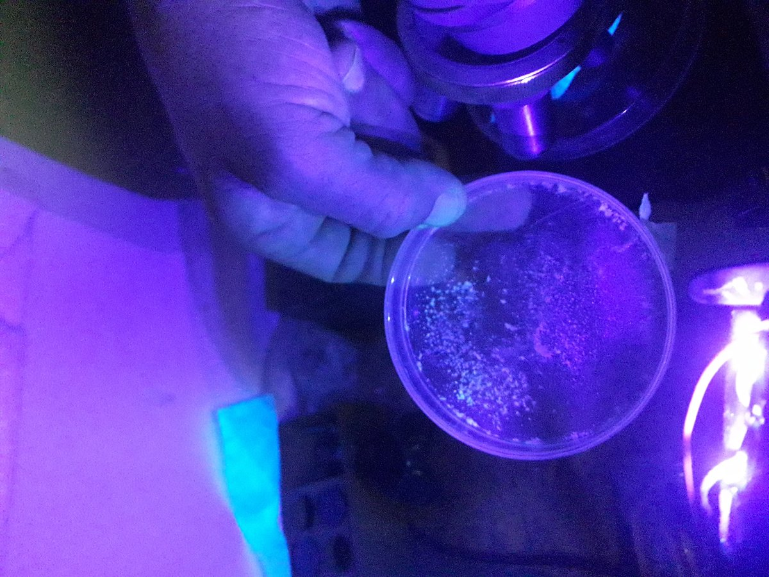
Figura 7. Depósito evaporado de interfaz — fluorescencia violeta-rosada (3 de mayo de 2026, 02:00 hs).
Depósito evaporado del plato de Petri de interfaz mostrando zona de fluorescencia violeta-rosada bajo UV 395nm, distinta de la emisión cyan del puente húmedo de interfaz (Figuras 4–6). Los dos colores de emisión sugieren diferentes especies químicas en diferentes etapas de concentración y secado.

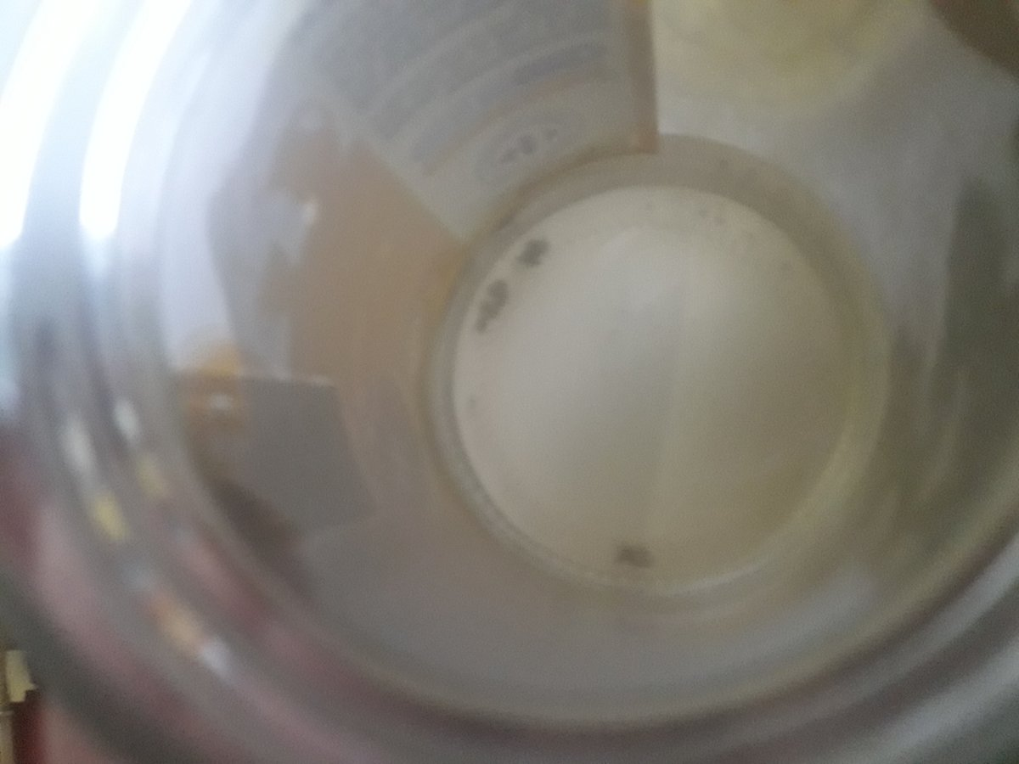
Figura 8. Depósito del reactor de interfaz — luz ambiente (3 de mayo de 2026, 03:38 hs).
Vista del recipiente colector mostrando líquido amarillento con material particulado oscuro en la base. Primera aparición de crecimiento particulado oscuro visible preferentemente en la zona de interfaz, identificado posteriormente como cianobacterias.

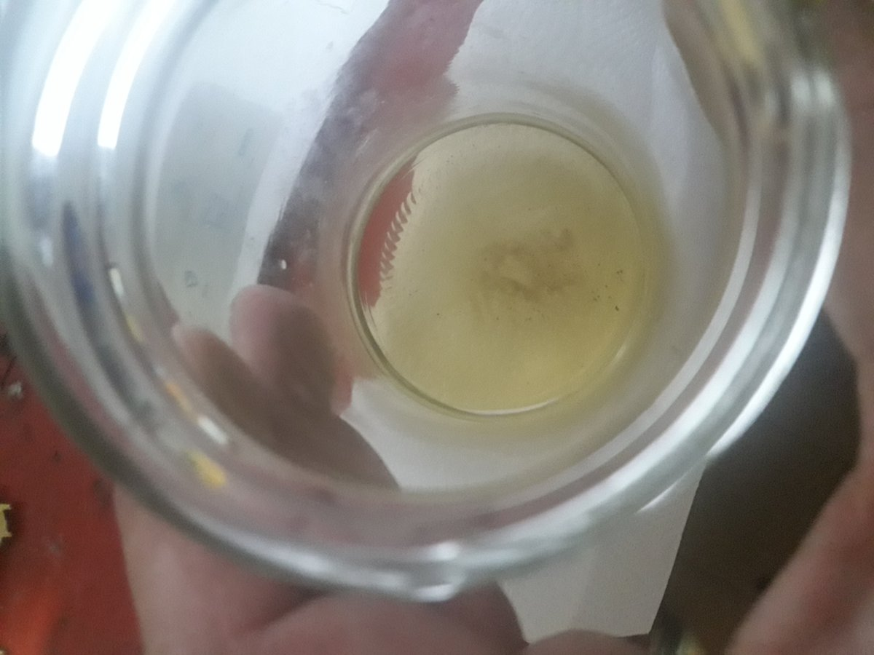
Figura 9. Recipiente control del lado alcalino — luz ambiente (3 de mayo de 2026, 03:38 hs).
Recipiente control alcalino (extracto de ceniza de quebracho, pH 9,0–9,3) mostrando líquido verde-amarillo con particulado oscuro menor. El control solo-alcalino mostró significativamente menos desarrollo particulado en comparación con la zona de interfaz, consistente con colonización biológica preferencial de la interfaz de gradiente de pH (P16).

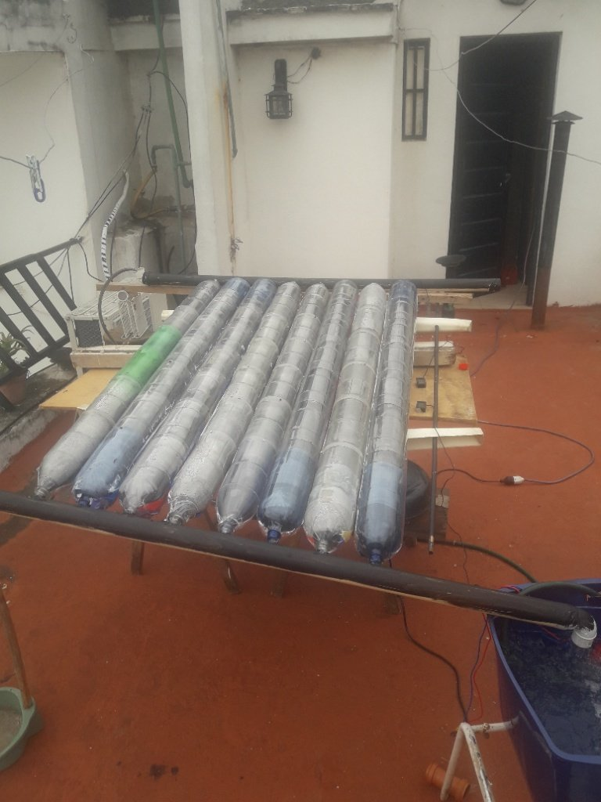
Figura 10. Colector solar RTU — control natural de referencia (misma azotea, mismo ambiente).
Colector solar de 17 litros conteniendo agua a pH 5–6, estancada 15 días bajo condiciones ambientales idénticas de azotea. Crecimiento biológico cero observado. Este control natural establece que el ambiente de pH homogéneo no soporta colonización bajo las mismas condiciones de UV y temperatura que produjeron crecimiento por cianobacterias en la interfaz de gradiente de pH en 8 horas (P16, confirmada).

Agradecimientos
El autor agradece a la Iniciativa de Investigación Hijos del Sol y la Basura por el apoyo y la discusión sostenida a lo largo del desarrollo de este modelo. No se recibió financiamiento institucional. El autor declara no tener conflictos de interés. El autor invita explícitamente intentos de falsificar las dieciséis predicciones presentadas en este artículo.
El experimento piloto se realizó en una azotea en el centro de Córdoba, Argentina, usando ceniza de quebracho, ácido cítrico, celulosa cosmética y agua carbonatada. La detección UV se realizó con una lámpara de verificación de billetes. El microscopio es un instrumento vintage de los años 1970. El colorímetro Corning 256 recuperado de un laboratorio familiar está en reparación. Cada limitación documentada en la Sección 11.5 es un requisito específico y abordable para el Experimento 2. La ciencia se está haciendo con lo disponible, transparentemente, en tiempo real.

Nota Metodológica
La investigación independiente realizada sin afiliación institucional, acceso a laboratorio o financiamiento introduce restricciones que deben declararse explícitamente para la evaluación adecuada de los resultados. El experimento piloto fue: realizado en un ambiente de azotea de aire libre sin controles de esterilidad; observado con una lámpara de verificación de billetes UV (395nm) en lugar de un espectrofluorómetro calibrado; fotografiado con una cámara de teléfono inteligente de consumo; y analizado sin instrumentación espectroscópica.
Estas restricciones no invalidan las observaciones. Definen la precisión de los datos actuales y los requisitos instrumentales específicos para el Experimento 2. La fluorescencia diferencial fue observada y fotografiada. La comparación de control natural es válida. P16 está confirmada dentro de los límites del diseño experimental.
Todas las fotografías experimentales están disponibles en el repositorio de Zenodo asociado con esta versión. El registro experimental en tiempo real está preservado y disponible a pedido.

Referencias
Conway Morris, S. (2006). El dilema de Darwin: las realidades de la 'explosión' cámbrica. Philosophical Transactions of the Royal Society B, 361(1470), 1069–1083.
COSMIC (2024). Catálogo de Mutaciones Somáticas en Cáncer — Firmas Mutacionales SBS7a/7b. Wellcome Sanger Institute. cancer.sanger.ac.uk/cosmic.
De Gruijl, F.R. & van der Leun, J.C. (1994). Estimación de la dependencia de longitud de onda de la carcinogénesis ultravioleta en humanos y su relevancia para la evaluación de riesgo del agotamiento estratosférico del ozono. Health Physics, 67(4), 319–325.
Furin, C.A. et al. (2020). El Episodio Pluvial Carniano: Una revisión de su definición, causas y significancia. Earth-Science Reviews, 208, 103279.
Green, M.M., Park, J.W., Sato, T., Teramoto, A., Lifson, S., Selinger, R.L.B., Selinger, J.V. (1999). La ruta macromolecular a la amplificación quiral. Angewandte Chemie International Edition, 38(21), 3138–3154.
Herrero, H.D. (2026). Sistemas Sociales Disipativos y Economía Disipativa: Un Marco Termodinámico para el Análisis, la Estabilización y la Intervención en Sistemas Sociales Complejos. Preprint de Zenodo. Iniciativa de Investigación Hijos del Sol y la Basura, Córdoba.
Irmis, R.B. et al. (2013). Biogeografía temprana de dinosaurios y el establecimiento de una fauna del Triásico Tardío. Annual Review of Earth and Planetary Sciences, 41, 359–384.
Koga, Y. (2012). Adaptación térmica de las membranas lipídicas arqueales y bacterianas. Archaea, 2012, 789652.
Middleton, C.T., de La Harpe, K., Su, C., Law, Y.K., Crespo-Hernández, C.E., Kohler, B. (2009). Dinámica de estados excitados del ADN: desde bases únicas hasta la doble hélice. Annual Review of Physical Chemistry, 60, 217–239.
Miller, S.L., Urey, H.C. (1953). Síntesis de compuestos orgánicos en la Tierra primitiva. Science, 117(3046), 528–529.
Montagnier, L., Aïssa, J., Ferris, S., Montagnier, J.L., Lavallee, C. (2009). Las señales electromagnéticas son producidas por nanoestructuras acuosas derivadas de secuencias de ADN bacteriano. Interdisciplinary Sciences: Computational Life Sciences, 1(2), 81–90.
Orgel, L.E. (2004). Química prebiótica y el origen del mundo del ARN. Critical Reviews in Biochemistry and Molecular Biology, 39(2), 99–123.
Palmans, A.R.A., Meijer, E.W. (2007). Amplificación de quiralidad en agregados supramoleculares dinámicos. Angewandte Chemie International Edition, 46(47), 8948–8968.
Pietruszka, M., Olszewska, M., Machnicka, A. (2024). Emisión ultradébil de fotones del ADN. Scientific Reports, 14, 28847.
Popp, F.A. (1992). Algunas preguntas esenciales de la investigación de biofotones y probables respuestas. En F.A. Popp, K.H. Li, Q. Gu (Eds.), Avances Recientes en la Investigación de Biofotones y sus Aplicaciones. World Scientific, Singapur.
Popper, K.R. (1959). La Lógica del Descubrimiento Científico. Hutchinson, Londres.
Setlow, R.B. (1974). Las longitudes de onda en la luz solar efectivas en producir cáncer de piel: un análisis teórico. Proceedings of the National Academy of Sciences, 71(9), 3363–3366.
Šponer, J., Riley, K.E., Hobza, P. (2006). Naturaleza y magnitud del apilamiento aromático de bases de ácidos nucleicos. Physical Chemistry Chemical Physics, 10(19), 2595–2610.
Wang, Y., et al. (2022). Identificación de los movimientos Brownianos de polímeros bajo flujo. Physical Review Letters, 129, 057801. DOI: 10.1103/physrevlett.129.057801. Programa de Investigación de Carrera Temprana de la Oficina de Ciencia del DOE, Centro de Ciencias de Nanofases de Materiales, Laboratorio Nacional Oak Ridge.

Hernán Diego Herrero
Iniciativa de Investigación Hijos del Sol y la Basura · Córdoba, Argentina · Mayo 2026
hdbasura25-oss.github.io/Hijosdelabasura · CC BY-SA 4.0

